**Links para documentação dos padrões DTI.**

<http://dti.upf.br/wiki/index.php/Padr%C3%B5es_de_desenvolvimento_Oracle>

<http://dti.upf.br/wiki/index.php/Padroniza%C3%A7%C3%A3o_de_objetos_Oracle>

**Configurações no PL/SQL Developer**

**Desmarcar Describe Context**

No PL/SQLDeveloper ir em Preferences , User Interface, Code Assistant e desmarcar a opção Describe Context.

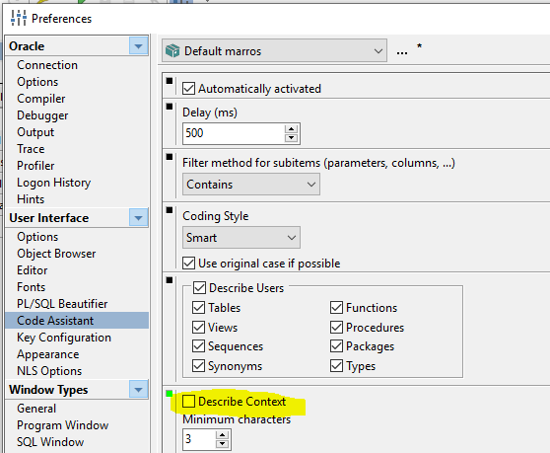

**Templates de objetos Oracle**

O arquivo com os templates dos objetos Oracle está em:  
\\pcserver\padroes\PLSQLDeveloper\Template13.zip

Este arquivo deve ser copiado e descompactado na pasta Template existente na pasta de instalação do PL/SQLDeveloper (normalmente em: C:\Program Files (x86)\PLSQL Developer 13\Template)

No PL/SQLDeveloper ir em Preferences  , Files, Directories e colocar o caminho completo em Templates

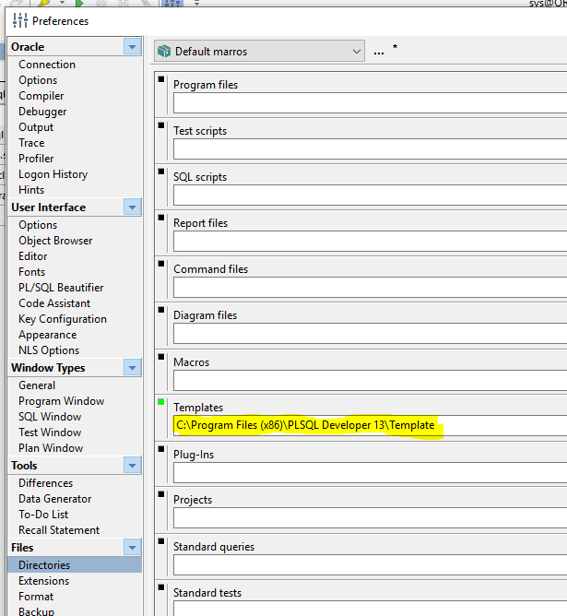

Clicar no botão Apply para confirmar as alterações.

**Formatação**

O arquivo com as configurações de formatação padrão está em:  
\\pcserver\padroes\PLSQLDeveloper\formatacaoDTI.br

Copiar este arquivo para a pasta onde está instalado o PL/SQLDeveloper (normalmente em: C:\Program Files (x86)\PLSQL Developer 13)

No PL/SQLDeveloper ir em Preferences  , User Interface, PL/SQL Beautifier e colocar o caminho completo em Rules file.  
É possível configurar para formatação automática marcando as opções que desejar na seção Automatically Beautify (recomendado).

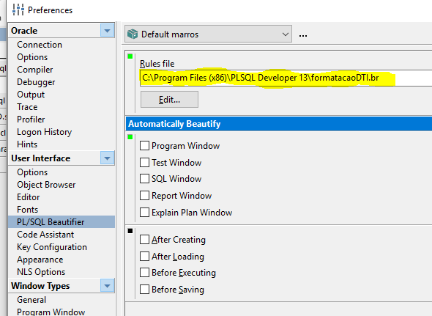

Clicar no botão Apply para confirmar as alterações.

**Extensões**

Todas as extensões devem estar configuradas como sql.

No PL/SQLDeveloper ir em Preferences  , Files, Extensions e informar **sql** no quadro Program Files com exceção de Java source, como mostrado na imagem abaixo.

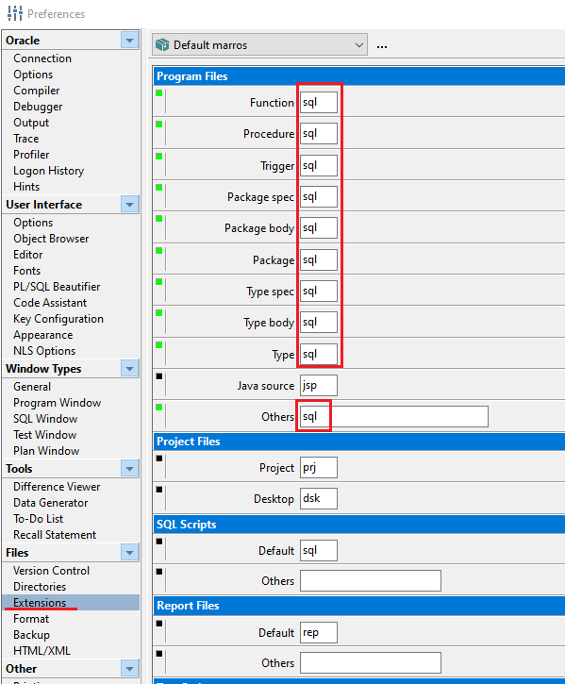

Clicar no botão Apply para confirmar as alterações.